Unterrichtsplan

Zachäus. Kann man einen Fehler wiedergutmachen?
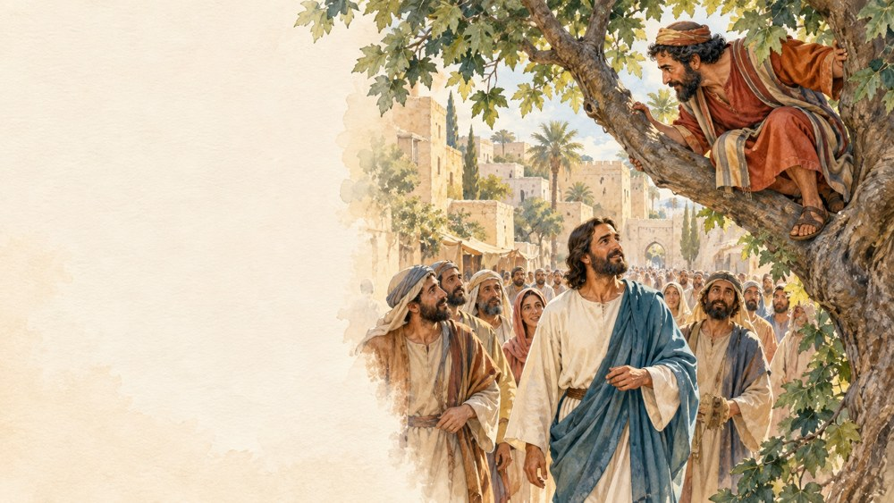
Zachäus. Kann man einen Fehler wiedergutmachen?
9–11 Jahre · 45 Minuten · Lukas 19,1–10. Vor Ort oder online, 6–20 Teilnehmende.
Ziel: Am Beispiel von Zachäus Umkehr erkennen, die eigene Tat zugeben und Schaden wiedergutmachen.
Hauptgedanke: Jesus sucht und nimmt den Menschen an. Die Begegnung bewegt Zachäus dazu, sein Leben zu ändern und Unrecht zu ersetzen.
Erzählen, was sich nach der Begegnung von Zachäus mit Jesus verändert hat.
Ein versehentliches Missgeschick von einer bewussten Täuschung unterscheiden.
Eine ehrliche Entschuldigung und eine machbare Wiedergutmachung vorschlagen.
0–3 · 1 Zachäus
Überlege anhand des Baumes, worum es in der Geschichte gehen könnte.
3–7 · 2 Was ist passiert?
Ordne die zwei Fälle zu: versehentliches Missgeschick oder bewusste Täuschung.
7–11 · 3 Ein Mann auf dem Baum
Finde im Bild, was Zachäus hinderte und was er tat.
11–15 · 4 Eine unerwartete Einladung
Wähle, wer die Begegnung zuerst vorgeschlagen hat.
15–19 · 5 Das Versprechen von Zachäus
Nenne die zwei konkreten Versprechen von Zachäus.
19–24 · 6 Worte und Taten
Erklärt im Paar, welcher Satz Verantwortung anerkennt.
24–28 · 7 Der nächste Schritt
Stellt die Karten in eine sinnvolle Reihenfolge.
28–32 · 8 Eine fremde Arbeit
Überlege, was du der Lehrkraft und dem Urheber des Bildes sagen kannst.
32–36 · 9 Kann Vertrauen zurückkehren?
Wähle eine Antwort und erkläre sie.
36–40 · 10 Ein beschädigtes Buch
Spielt einen kurzen Dialog zum Bild: Entschuldigung und Wiedergutmachung.
40–43 · 11 Ein Schritt
Wähle einen machbaren persönlichen Schritt oder denke dir ein Beispiel für eine Figur aus.
43–45 · 12 Eine Begegnung verändert das Leben
Vervollständige den Satz: „Nach einem Fehler kann ich …“
Verständnisprüfung: Das Kind schlägt eine machbare Wiedergutmachung vor und erklärt, warum eine Bitte um Vergebung kein Recht auf sofortiges Vertrauen gibt.

1 Zachäus
Leitung: Heute sprechen wir darüber, was man nach einem Fehler tun kann. Schaut auf das Bild: Ein Mann wollte Jesus sehen und kletterte auf einen Baum. Wir raten noch nicht, was für ein Mensch er ist. Wir lernen seine Geschichte kennen. Ihr dürft über eine erfundene Figur antworten. Ihr müsst nichts Persönliches erzählen.
Aufgabe: Überlege anhand des Baumes, worum es in der Geschichte gehen könnte.
Frage: Kann man eine Tat wiedergutmachen, wenn Zeit vergangen ist?
Fazit: Die Vergangenheit lässt sich nicht rückgängig machen, aber den nächsten Schritt können wir wählen.
Zeit: 30 Sekunden Einstieg; 1 Minute Bild betrachten; 1 Minute Antworten; 30 Sekunden Übergang.

2 Was ist passiert?
Leitung: Stellt euch zwei Fälle vor. Lena stößt versehentlich an ein Glas und Wasser läuft auf ein fremdes Heft. Wanja schreibt die Lösung ab und sagt, er habe sie selbst gefunden. Was unterscheidet diese Taten? In beiden Fällen kann jemand einen Schaden erleiden, aber die Absichten unterscheiden sich. Was kann jede Figur nun tun? Auch ein Missgeschick muss man anerkennen und helfen, seine Folgen zu beheben.
Auswahl: Versehentliches Missgeschick / Bewusste Täuschung.
Frage: Muss man in beiden Fällen etwas wiedergutmachen?
Orientierung: Das Wasser wurde versehentlich verschüttet, muss aber aufgewischt werden. Die Täuschung muss zugegeben werden.
Fazit: Auch nach einem Missgeschick tragen wir Verantwortung für die Folgen.
Zeit: Je 1 Minute für Fälle, Vergleich im Paar, Antworten und Wiedergutmachung.

3 Ein Mann auf dem Baum
Leitung: Jesus ging durch Jericho. Dort lebte der reiche Oberzöllner Zachäus. Zöllner erhoben Steuern. Zachäus wollte Jesus sehen, konnte aber wegen der Menge nichts sehen: Er war klein. Er lief voraus und kletterte auf einen Baum. Findet ihn im Bild. Was hinderte ihn? Welche Lösung fand er?
Frage: Warum war Zachäus auf dem Baum?
Fazit: Er war klein und die Menge versperrte ihm die Sicht auf Jesus.
Zeit: Je 1 Minute Lukas 19,1–4 lesen, erklären, im Bild suchen und antworten.

4 Eine unerwartete Einladung
Leitung: Jesus blieb stehen, sah Zachäus an und rief ihn beim Namen. Er sagte, dass er heute in sein Haus kommen müsse. Zachäus stieg schnell herunter und nahm ihn mit Freude auf. Die Leute murrten, weil Jesus zu einem Menschen kam, den sie für einen Sünder hielten. Wer schlug die Begegnung zuerst vor? Findet die Antwort im gelesenen Text. Das Versprechen von Zachäus kommt erst später.
Auswahl: Jesus / Zachäus / Die Menge.
Frage: Hatte Zachäus schon versprochen, alles wiedergutzumachen, als Jesus ihn rief?
Fazit: Jesus kommt zuerst zu einem Menschen, den andere verurteilen.
Zeit: Je 1 Minute Lukas 19,5–7 lesen, wählen, mit dem Text begründen und Fazit.

5 Das Versprechen von Zachäus
Leitung: Hört nun, was Zachäus sagt. Er verspricht, die Hälfte seines Besitzes den Armen zu geben. Wenn er jemandem Unrecht getan hat, will er es vierfach ersetzen. Vierfach heißt viermal so viel. Im Bild stellt sich der Künstler vor, wie Zachäus sein Versprechen erfüllen könnte. Das Evangelium berichtet in diesem Vers das Versprechen selbst. Welche zwei Entscheidungen haben wir gehört?
Frage: Was unterscheidet das von den Worten „Es tut mir leid“?
Fazit: Umkehr zeigt sich in der Entscheidung, das eigene Handeln zu ändern.
Zeit: Je 1 Minute Lukas 19,8 lesen, Versprechen erklären, Antworten und Fazit.

6 Worte und Taten
Leitung: Vergleicht die zwei Sätze. Im ersten sagt die Figur „Entschuldige“, beschuldigt aber gleich den anderen. Im zweiten benennt sie ihre Täuschung und den nächsten Schritt. Besprecht im Paar, welcher Satz Verantwortung anerkennt und warum. Verbessert nun den ersten Satz ohne Beschuldigung. Es geht darum, die eigene Tat zu benennen und eine machbare Wiedergutmachung vorzuschlagen.
Frage: Wo hört die Figur auf, die Schuld abzuwälzen?
Orientierung: Der zweite Satz benennt die Täuschung und den nächsten Schritt.
Fazit: Eine ehrliche Entschuldigung benennt die eigene Tat.
Zeit: 1 Minute Sätze lesen; 2 Minuten Paargespräch; 1 Minute zwei Antworten; 1 Minute neue Formulierung.

7 Der nächste Schritt
Leitung: Vor euch liegen vier Karten. Stellt eine Reihenfolge zusammen, die ihr erklären könnt. Was gibt die Figur zu? Wie bittet sie um Vergebung? Wie schlägt sie Wiedergutmachung vor? Was ändert sie beim nächsten Mal? Wir brauchen keine einzig gültige, starre Reihenfolge. Wenn der Schaden noch entsteht, muss man ihn zuerst stoppen und dem Geschädigten helfen. Nach dem Gespräch betrachten wir die Merkhilfe.
Frage: Warum reicht ein Versprechen manchmal nicht?
Fazit: Eine Entschuldigung wird durch konkrete Taten fortgesetzt.
Zeit: 30 Sekunden Karten verteilen; 1 Minute ordnen; 1,5 Minuten begründen; 1 Minute Merkhilfe zeigen.
Vor der Antwort benutzt die gemischten Karten. Die ursprüngliche Folie 7 wird erst nach dem Ordnen gezeigt: Sie enthält bereits eine mögliche Reihenfolge.

8 Eine fremde Arbeit
Leitung: Eine erfundene Figur zeigt ein fremdes Bild und sagt, sie habe es selbst gemalt. Die Lehrkraft lobt sie. Wie kann sie dem Urheber die verdiente Anerkennung zurückgeben? Findet zwei kurze Sätze: einen für die Lehrkraft, einen für den Urheber. Die Worte können schwerfallen, aber die Wahrheit beginnt die Wiedergutmachung.
Frage: Wie kann man dem Urheber die Anerkennung zurückgeben?
Orientierung: „Das ist Saschas Bild. Ich habe fälschlich gesagt, es sei meines. Entschuldigen Sie bitte“.
Fazit: Man kann die Wahrheit sagen und den tatsächlichen Urheber nennen.
Zeit: Je 1 Minute Fall lesen, Sätze überlegen, Antworten hören und besprechen.

9 Kann Vertrauen zurückkehren?
Leitung: Die Figur hat bereits um Vergebung gebeten, aber der Freund möchte ihr seine Sache noch nicht wieder leihen. Wählt eine Antwort und erklärt sie. Kann die Figur verlangen, dass man ihr sofort vertraut? Wir können Verantwortung für unsere Versprechen übernehmen und sie halten. Die Entscheidung des anderen müssen wir respektieren. Vertrauen kehrt manchmal allmählich zurück.
Auswahl: Vertrauen verlangen / Zeit geben und Versprechen halten / Wieder ohne Erlaubnis nehmen.
Frage: Können wir jemanden zwingen zu vergeben?
Fazit: Wir verantworten unsere Taten und respektieren die Entscheidung des anderen.
Zeit: Je 1 Minute wählen, begründen, Vertrauen besprechen und Fazit.

10 Ein beschädigtes Buch
Leitung: Zwei Kinder besprechen ein beschädigtes Buch. Wir spielen nur das Gespräch. Die erste Figur benennt die Tat, bittet um Vergebung und schlägt eine Lösung vor. Die zweite antwortet als Eigentümer. Sie kann sagen: „Es ärgert mich, dass das Buch zerrissen ist. Fragen wir einen Erwachsenen, wie wir es wiederherstellen können“. Reicht Reparieren oder braucht es Ersatz? Das besprechen Eigentümer und Erwachsener gemeinsam.
Frage: Was hilft dem Eigentümer tatsächlich?
Orientierung: „Ich habe die Seite zerrissen. Entschuldige. Lass uns mit einem Erwachsenen überlegen, wie wir das Buch wiederherstellen können“.
Fazit: Wiedergutmachung berücksichtigt die Bedürfnisse des Geschädigten.
Zeit: 30 Sekunden Rollen verteilen; 1 Minute Vorbereitung; 1,5 Minuten Dialog; 1 Minute Lösung besprechen.

11 Ein Schritt
Leitung: Schreibt einen kleinen Schritt auf eure Karte. Ihr dürft über euch oder eine erfundene Figur schreiben. Nennt, was sie konkret tun wird und wann. Zum Beispiel morgen eine genommene Sache zurückgeben oder der Lehrkraft die Wahrheit über das Bild sagen. Behaltet die Karte. Wir lesen persönliche Antworten nicht laut vor. Wer kann bei diesem Schritt helfen?
Frage: Was hilft, ein Versprechen einzuhalten?
Fazit: Man kann mit einer ehrlichen Tat beginnen.
Zeit: 30 Sekunden erklären; 1,5 Minuten persönliche Notiz; 1 Minute Machbarkeit prüfen.

12 Eine Begegnung verändert das Leben
Leitung: Kehren wir zu Zachäus zurück. Jesus sprach ihn an, bevor das Versprechen der Wiedergutmachung ausgesprochen wurde. Seine Barmherzigkeit gab Zachäus Hoffnung auf Veränderung. Umkehr bedeutet, sich Gott zuzuwenden, das eigene Unrecht anzuerkennen und anders zu handeln. Wer möchte, beendet den Satz „Nach einem Fehler kann ich …“. Man darf auch nur zuhören. Auf Wunsch beten wir: „Herr, hilf uns, die Wahrheit zu sagen und Schaden wiedergutzumachen“.
Frage: Wie unterscheidet sich Umkehr von einer Ausrede?
Fazit: Jesus gibt Hoffnung und wir lernen, unsere Taten zu verantworten.
Zeit: 30 Sekunden Lukas 19,9–10 lesen; 1 Minute Abschlussantworten; 30 Sekunden Abschluss oder Gebet.
Lies Lukas 19,1–10 vollständig. Prüfe die zwölf Folien. Drucke vier Handlungskarten pro Paar und ein Arbeitsblatt pro Kind aus. Die Texte können auch von Hand abgeschrieben werden. Bereite Papier und Stifte vor. Für den Dialog über das Buch genügt das Bild; kein echtes Buch wird beschädigt. Bei einer Online-Stunde nutze den gemeinsamen Bildschirm. Die Reihenfolge der Karten kann auch mündlich genannt werden.
Ein Zöllner erhob Steuern. Der Text nennt Zachäus einen reichen Oberzöllner. Behaupte nicht, dass jeder Zöllner zwangsläufig stahl. Zachäus verspricht, die Hälfte seines Besitzes den Armen zu geben und Unrecht vierfach zu ersetzen. Das Evangelium berichtet sein Versprechen, nicht eine Geldübergabe. Bild 03 stellt eine mögliche Erfüllung vor. Jesus spricht Zachäus vor diesem Versprechen an. Vergebung und Rettung kann man nicht durch gute Taten kaufen.
Verlange keine persönlichen Bekenntnisse vor der Gruppe. Besprecht erfundene Fälle. Ein Geschädigter ist vielleicht noch nicht bereit zu vergeben oder wieder zu vertrauen. Erkläre den Kindern bei Lukas 19,10, dass Jesus den Menschen sucht, der Rettung braucht. Lies auch Vers 9 über die Rettung des Hauses. Bei ernstem Schaden beende die öffentliche Besprechung einer persönlichen Geschichte und biete ein ruhiges Gespräch mit einem Erwachsenen an. Teilnahme ohne Antwort und ohne Gebet ist möglich. In der ursprünglichen PowerPoint-Datei werden Antworten gemeinsam besprochen; sie sammelt keine Antworten automatisch.
Handlungskarten für ein Paar
Schneidet die vier Karten aus und mischt sie. In Schritt 7 begründet ihr eure Reihenfolge. Wenn der Schaden noch entsteht, muss man ihn zuerst stoppen.
DIE EIGENE TAT ZUGEBEN
Ich benenne, was ich getan habe, und schiebe die Schuld nicht auf andere.
UM VERGEBUNG BITTEN
Ich erkenne den Schaden an und bitte um Vergebung.
DEN SCHADEN WIEDERGUTMACHEN
Ich frage, was helfen würde, und schlage etwas Machbares vor.
ANDERS HANDELN
Ich entscheide, was ich in einer ähnlichen Situation ändern werde.
Arbeitsblatt
Du darfst über eine erfundene Figur schreiben. Das Blatt bleibt bei dir; persönliche Antworten müssen nicht vorgelesen werden.
Ein fremdes Bild: Die Figur gibt Saschas Bild als ihr eigenes aus und wird gelobt. Was sagt sie der Lehrkraft? Was sagt sie Sascha? Welche Tat gibt Sascha die Anerkennung zurück?
Ein beschädigtes Buch: Die Figur reißt eine Seite aus einem fremden Buch. Formuliert einen Dialog: die Tat zugeben, um Vergebung bitten, etwas anbieten und nachfragen, Antwort des Eigentümers.
Ein Schritt für diese Woche: Was werde ich oder meine Figur tun? Wann? Wer kann helfen? Der Schritt muss machbar sein. Die Wiedergutmachung wird mit dem Geschädigten besprochen. Vertrauen kann man nicht verlangen.

